REGIONE VENETO

CITTÀ DI CHIOGGIA

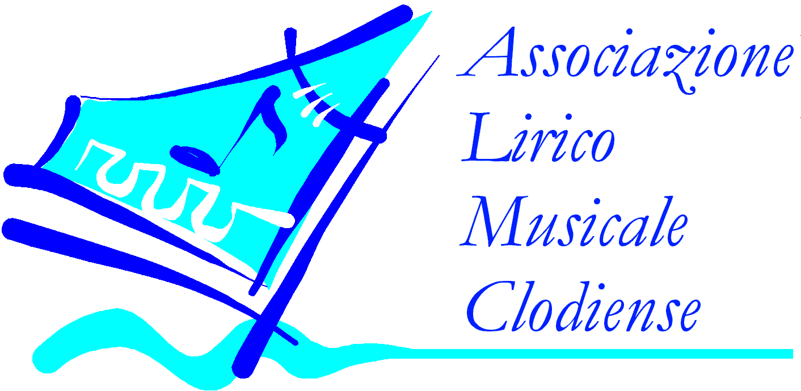

FESTIVAL

“MUSICA

IN LAGUNA”

GIOVEDI’ 07 LUGLIO 2016 ore 21.15

Auditorium San Nicolò – Chioggia

CORSI MUSICALI INTERNAZIONALI

ESTIVI 2016

Concorso Piano solo

Cat. Juniores

Ingresso Gratuito
PROGAMMA

Cat. A: 6-12 y.o.

Bogdan Dugalic Serbia 12 y.o.
Sonata in Fa min Op.2 n.1 L.V. Beethoven
Invenzione in Fa magg J.S. Bach
Marcia dei Troll Op. 54 n. 3 E.G. Grieg

Otso Kallio Finlandia 7 y.o.
Solfeggietto C.P.E. Bach
Studio J. Slavicky
E’ certissimo Op.30 S. Bortkiewitcz

Roman Druker Croazia 9.y.o.
Invenzione a 2 voci in La min J.S. Bach
Studio Op. 100 n. 18 H. Bertini
“Butterfly” Op. 43 n.1 E. Grieg

Kristo Kunnamo Finlandia 7 y.o.
Andantino W.A. Mozart
Steel Dance Wessman
Great smoky mountains D. Clover

Elias Kaartinen Finlandia 8 y.o.
Solfeggietto C.P.E. Bach
Bunte Blätter: Albumblatt fa # minore R. Schumann
Etude Sol Magg. J.B. Duvernoy

Eelis COllin Finlandia 9 y.o.
Metal pig S. Bortkiewicz
Sonatina Do Magg. op. 55, Vivace F. Kuhlau
Autumn glory D. Alexander

Mia Kaartinen Finlandia 12 y.o.
Sonata op. 10 n. 1, Allegro molto e con brio L.v. Beethoven
Nocturne op. 9 n. 2 F. Chopin
Polichinello H. Villa-Lobos

______________

Cat B: 13-16 y.o.

Jana Dugalic Serbia 14 y.o.
Sonata in Do min, I Mov (Kochel n. 457) W.A. Mozart
Studio Trascendentale in Si bem min S.136 n.12 F. Liszt
Notturno in Mi bem Magg Op. 9 n.2 F. Chopin

Angelica Hope Roblin Gran Bretagna 15 y.o.
Sonata K311 in re maggiore
- Allegro con spirito W.A. Mozart
op. 740: n. 41 Czerny
Improvviso op. 90 n. 3 in sol bem. maggiore F. Schubert

Tarmo Peltkosky Finlandia 15 y.o.
Etude transcendent Chasse neige Franz Liszt
Prelude e fuga Re magg DWK I J.S.Bach
Pezzo con fantasia Peltokoski

Leona Kunnamo Finlandia 13 y.o.
Preludio e fuga Si bemolle magg. DWK I J.S. Bach
Etude fa minore op. 25 n. 2 F. Chopin
ABEGG variazioni R. Schumann

Giulia Loperfido Italia 15 y.o.
Sonata Op. 81° “Les Adieux”
II Mov- Andante espressivo L.V. Beethoven
Scelta dei brani dal “Carnival” Op.9 R. Schumann
Etude-Tableau Op. 39 n.6 S. Rachmaninov

